Практическая работа Word.

1. Работа с графическими изображениями.

1.1. **Задача:** Изучение теоретического материала. Закрепление полученных знаний путем разработки приложения на языке программирования Java в среде разработки eclipse.

1.2.**Тип занятий:** исследовательский.

1.3.**Содержание:** теоретический материал, задания для самостоятельного выполнения.

2.Теоретический материал к уроку

**2.1 Выравнивание.**

setAlignment(ParagraphAlignment.LEFT); - по левому краю

setAlignment(ParagraphAlignment.RIGHT); - по правому краю

setAlignment(ParagraphAlignment.CENTER); - по центру

setAlignment(ParagraphAlignment.BOTH); - по ширине

**2.2. Размер шрифта.**

setFontSize(числовое значение);

**2.3. Курсив и жирный шрифт.**

setBold(true); - жирный шрифт

setItalic(true); - курсив шрифт

**2.4. Цвет шрифта.**

paragraphConfig.setColor("HEX цвет без решетки #");

**2.5. Записать текст.**

setText("текст");

3. Задания

1) Создайте Maven Project, пропустив выбор архитипов:

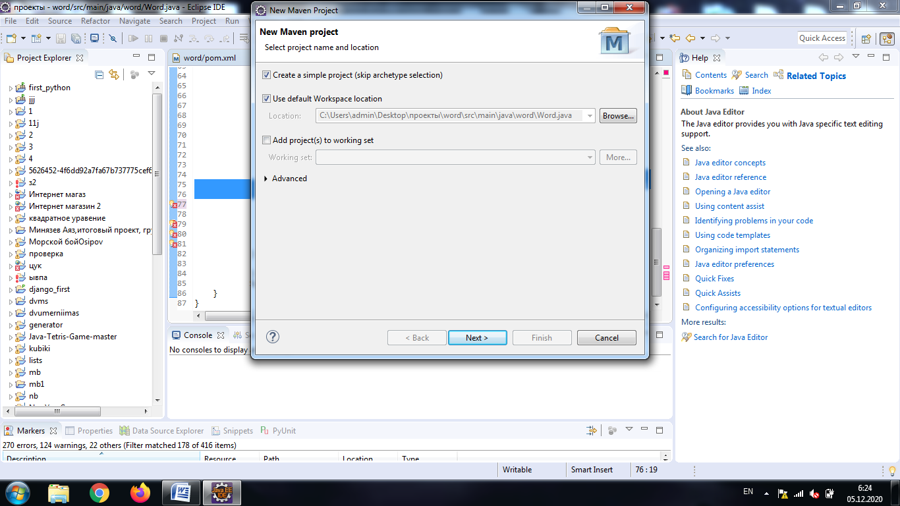

2) Создайте в папке java класс Main c методом main

3) Создайте в папке java класс Word и его конструктор

4) В файле pom.xml между тэгами <dependencies></dependencies> добавьте зависимость:

<dependency>

<groupId>org.apache.poi</groupId>

<artifactId>poi-ooxml</artifactId>

<version>3.11</version>

</dependency>

5) в класс Word импортируйте библиотеки:

**import** org.apache.poi.xwpf.model.XWPFHeaderFooterPolicy;

**import** org.apache.poi.xwpf.usermodel.ParagraphAlignment;

**import** org.apache.poi.xwpf.usermodel.XWPFDocument;

**import** org.apache.poi.xwpf.usermodel.XWPFParagraph;

**import** org.apache.poi.xwpf.usermodel.XWPFRun;

**import** org.openxmlformats.schemas.wordprocessingml.x2006.main.CTP;

**import** org.openxmlformats.schemas.wordprocessingml.x2006.main.CTR;

**import** org.openxmlformats.schemas.wordprocessingml.x2006.main.CTSectPr;

**import** org.openxmlformats.schemas.wordprocessingml.x2006.main.CTText;

**import** java.io.FileOutputStream;

6) в конструктор класса добавьте оператор обработки исключений, а в него команды создания вордовского документа:

// создаем модель docx документа,

// к которой будем прикручивать наполнение (колонтитулы, текст)

XWPFDocument docxModel = **new** XWPFDocument();

CTSectPr ctSectPr = docxModel.getDocument().getBody().addNewSectPr();

7) Сохраним файл и закроем поток записи

// сохраняем модель docx документа в файл

FileOutputStream outputStream = **new** FileOutputStream("1.docx");

docxModel.write(outputStream);

outputStream.close();

8) Вызовите в классе Main конструктор класса Word.

9) запустите программу на выполнение, у вас в вашем проекте должен сформироваться пустой вордовский документ.

10) Добавьте в класс Word 2 метода для работы с колонтитулами:

**private** **static** CTP createFooterModel(String footerContent) {

// создаем футер или нижний колонтитул

CTP ctpFooterModel = CTP.Factory.*newInstance*();

CTR ctrFooterModel = ctpFooterModel.addNewR();

CTText cttFooter = ctrFooterModel.addNewT();

cttFooter.setStringValue(footerContent);

**return** ctpFooterModel;

}

**private** **static** CTP createHeaderModel(String headerContent) {

// создаем хедер или верхний колонтитул

CTP ctpHeaderModel = CTP.Factory.*newInstance*();

CTR ctrHeaderModel = ctpHeaderModel.addNewR();

CTText cttHeader = ctrHeaderModel.addNewT();

cttHeader.setStringValue(headerContent);

**return** ctpHeaderModel;

}

11) перед командой создания потока добавьте блок команд для создания колонтитулов:

// получаем экземпляр XWPFHeaderFooterPolicy для работы с колонтитулами

XWPFHeaderFooterPolicy headerFooterPolicy = **new** XWPFHeaderFooterPolicy(docxModel, ctSectPr);

// создаем верхний колонтитул Word файла

CTP ctpHeaderModel = *createHeaderModel*("верхний колонтитул”);

// устанавливаем сформированный верхний

// колонтитул в модель документа Word

XWPFParagraph headerParagraph = **new** XWPFParagraph(ctpHeaderModel, docxModel);

headerFooterPolicy.createHeader(

XWPFHeaderFooterPolicy.***DEFAULT***,

**new** XWPFParagraph[]{headerParagraph}

);

// создаем нижний колонтитул docx файла

CTP ctpFooterModel = *createFooterModel*("нижний колонтитул");

// устанавливаем сформированый нижний

// колонтитул в модель документа Word

XWPFParagraph footerParagraph = **new** XWPFParagraph(ctpFooterModel, docxModel);

headerFooterPolicy.createFooter(

XWPFHeaderFooterPolicy.***DEFAULT***,

**new** XWPFParagraph[]{footerParagraph}

);

12) запустите проект, посмотрите на колонтитулы.

13)добавьте далее создание параграфа, задание выравнивания по левому краю, 14 шрифт, жирный шрифт, любой цвет шрифта и запишите текст в документ:

XWPFParagraph bodyParagraph = docxModel.createParagraph();

bodyParagraph.setAlignment(ParagraphAlignment.***LEFT***);

XWPFRun paragraphConfig = bodyParagraph.createRun();

paragraphConfig.setBold(**true**);

paragraphConfig.setFontSize(14);

// HEX цвет без решетки #

paragraphConfig.setColor("a83297");

paragraphConfig.setText("Первый документ, сделанный на паре по программированию на языке JAVA");

14) запустите и посмотрите, что получилось.

15)самостоятельное задание:

Сделайте другой класс в вашем проекте Word2 и аналогично первому классу создайте в нем документ с верхним колонтитулом вашим фио, нижним номер группы, в документе сделайте 2 параграфа, у первого шрифт 25 и выравнивание по центру, цвет красный, у второго шрифт курсив 14, выравнивание по ширине, любой цвет кроме красного. Текст запишите в оба абзаца произвольный более 2 строк.